Консультация для родителей

«Художественно-эстетическое развитие детей дошкольного возраста в домашних условиях»
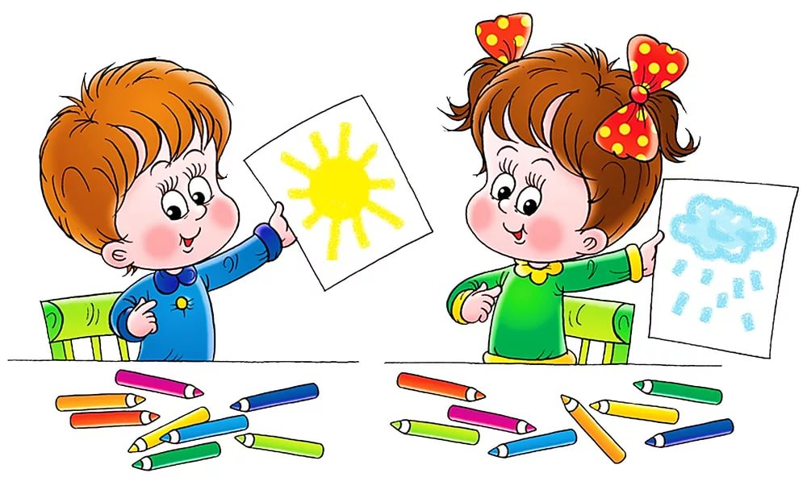
«Дети должны жить в мире красоты, игры, сказки, музыки, рисунка, фантазии, творчества» (В.А.Сухомлинский)

С самого раннего детства ребенок обращает внимание на красивые, яркие предметы вокруг него, по-разному реагирует на различную музыку.
Чтение стихов или сказок, рассматривание картинок подсознательно порождают в нем множество приятных эмоций. По мере роста и развития ребенка подсознательное становится все более осознанным, формируется художественно-эстетический вкус, стремление к творческой деятельности.
Однако происходит это не само по себе, а в процессе воспитания. Развивая эстетические чувства малыша, родители закладывают фундамент его богатого духовного мира.
Творчество для ребенка, -это не только результат сделанного, а в первую очередь -это его мир, в котором он-творец.
Это мир развития его фантазии, воображения. Для ребенка важен сам процесс занятий творчеством.

Виды детского творчества
Рисование. Это самый распространенный вид занятий с детьми. Что нужно для рисования? Бумага, краски или гуашь, карандаши, фломастеры. А можно рисовать и мелками, угольками даже на асфальте.
Лепка. Лепить дети очень любят! Они чувствуют себя маленькими скульпторами, создавая забавную фигурку животного, лепить можно пластилином, глиной, сейчас есть разные массы для лепки.
Плетение. Дети часто увлекаются плетением-из бисера, ленточек, резиночек. Создают замечательные украшения-браслеты, фенечки, броши.
Аппликация. Из бумаги, клея можно создать целые шедевры! Включив немного фантазии, можно сделать и рамку для фотографий, картину, открытку.
От занятий творчеством ребенок получает большую пользу:
- Развивает способность видеть красоту в окружающем мире, искусстве, отношениях людей, быту, природе;
- Воспитывает чувства, ум ребенка;
- Обогащает эмоциональную сферу;
- Помогает развивать фантазию, воображение;
- Стимулирует желание создавать собственные творческие работы;
- Ориентирует на получение навыков художественной, а также другой творческой деятельности;
- Формирует представления о видах искусства;
- Учит понимать художественную и практическую ценность произведений искусства (музыки, живописи, фольклора, литературы);
- Учит сопереживать персонажам литературных произведений;
- Дает представление о понятиях «прекрасное», «безобразное», «гармония», «дисгармония», «трагическое», «комическое»;
- Обогащает чувственный опыт;
- Формирует эстетический вкус;
- Учит нравственности;
- Стимулирует познавательную активность;

Ян Амос Коменский: «Дети охотно всегда чем-нибудь занимаются. Это весьма полезно, а потому не только не следует этому мешать, но нужно принимать меры к тому, чтобы всегда у них было что делать»

Для развития художественной составляющей интеллекта у детей дошкольного возраста надо постепенно погружать их в мир искусства.

Примерно с 2 лет можно знакомить кроху с репродукциями известных картин, изображения на которых будут ему понятны (персонажи или сюжеты сказок, изображения животных, натюрморты с фруктами, цветами). Полезна будет классическая музыка, которую дома включают периодически. В этом возрасте уже можно посещать кукольный театр.
Примерно с 3–4 лет можно начинать обсуждать с крохой услышанное или увиденное, делиться впечатлениями, рассказывать о музыкальных инструментах.
С 4–5 лет полезно посещать с малышом детские музеи или выставки.
Немного позже можно познакомить ребенка с детской филармонией или балетом, посещая с ним представления, соответствующие возрасту.
В качестве развивающих наглядных пособий для воспитания чувства прекрасного могут выступать предметы окружения (картины, портреты писателей, постеры с пейзажами), а также плакаты, знакомящие с разными видами ремесел (гжель, хохлома, палех, жостово, дымково), альбомы репродукций, пособия по лепке из глины или пластилина, конструированию из природных материалов, готовые наборы для детского творчества.
Само собой, в детской библиотеке должны быть соответствующие книги.
Прежде всего, сборники русских народных сказок – кладезь народной мудрости. Персонажи этих сказок могут научить ребенка ценить добро, осуждать зло, не совершать плохих поступков, быть трудолюбивым, помогать друзьям – то есть дать дошкольнику нравственную основу для эстетического развития. Из классических произведений в эту категорию можно отнести, в первую очередь, сказки А. Пушкина, сказки и рассказы Н. Носова. Произведения Ф. Тютчева, А. Фета, И. Бунина помогут малышу воспринимать и ценить красоту родной природы.
Роль родителей в процессе воспитания художественно-эстетических чувств огромна.
Они могут не только с раннего возраста подавать ребенку пример, но и создавать необходимые условия для развития в своего ребенка «прекрасного, доброго, вечного».
Для этого важно:
- ограничить время слушания радиостанций,
- просмотра телевизора,
- игр за компьютером;
- выбирать для малыша «старые и добрые» мультфильмы, сказки,
- развивающие передачи;
- обсуждая, помогать дошкольнику осмысливать впечатления от произведений искусства;
- подбирать и выразительно читать лучшие произведения художественной литературы (стихи и сказки классиков, произведения фольклора);
- часто устраивать живое общение с природой (ходить в парк, выезжать в лес, к пруду, посещать зоопарк); заниматься с ребенком творчеством:
- петь, рисовать, лепить, танцевать, конструировать, собирать мозаику, клеить панно, инсценировать.
Будет прекрасно, если ребенок отразит в своих творениях чувства, вызванные в нем произведениями искусства (посещением картинной галереи, прослушиванием музыкального или литературного произведения) либо общением с живой природой.
ИГРОВОЕ ХУДОЖЕСТВЕННОЕ ТВОРЧЕСТВО

Один из способов наиболее легко, но при этом глубоко погрузить малыша в творческую, художественную деятельность – предлагать ему сюжетно-ролевые игры. Они помогают познавать межличностные отношения и демонстрировать свои способности. В таких играх дети пользуются своими личными средствами выразительности: речью, интонациями, пением, мимикой, пластикой. Даже самые простые из таких игр развивают эстетическое начало в малышах.
Например, играя в «дочки-матери», девочка учится проявлять нежность, ласку, заботу, любовь; играя в доктора, малыш учится сопереживать, помогать другим.
Истинно художественными можно назвать такие виды сюжетных игр, как, скажем, «музыкальный концерт» (особенно для мамы или бабушки, ко дню рождения или к 8 Марта), «праздник» (малыши учатся организовывать и проводить праздник, который порадует гостей), «театр» (многим детям нравится проявлять свои актерские способности, а деткам скромным и стеснительным это помогает раскрепоститься и поверить в себя).
Кроме всего прочего, такие виды игр способствуют возникновению между детьми дружбы, основанной на совместных эстетических переживаниях. Организуя и проводя такие игровые занятия с детьми, взрослые, прежде всего, должны научить детей чувствовать образ того героя, который они хотят воплотить, понимать и уметь передавать его характер.

Кроме всего перечисленного развитию художественно-эстетического начала у дошкольников способствуют и групповые игры.
- «Ищу тебя». Тот, кому выпала роль ведущего, ищет детей по определенным признакам (с серыми глазами, в одежде красного цвета, с именем на гласную букву). Те, кто соответствует заданному параметру, должны подбежать к ведущему. Тот, кто не успел или ошибся, становится ведущим.
- «Под звуки музыки». Детям предлагается классическое музыкальное произведение (например, «Осенняя песнь» из цикла «Времена года» Чайковского) и несколько репродукций пейзажей с разными временами года («Золотая осень» И. Левитана, «Грачи прилетели» А. Саврасова, «Рожь» И. Шишкина). Дети должны прослушать музыку и решить, какая из картин соответствует тому настроению, которое мелодия передает («Золотая осень»).
- «Весна пришла». Детям показывают несколько изображений времен года. Если на картине присутствуют признаки весны, дети подают знак (топают, хлопают, подпрыгивают). Подобную игру можно проводить и по другим временам года. Важно, чтобы дошкольники научились правильно определять признаки любого из них.
- «Чудеса красок». Каждый ребенок получает набор карточек, на каждой из которых изображено по три воздушных шарика. Два окрашены основными цветами (красным и желтым, или синим и желтым, или красным и синим), а третий – не окрашен вовсе. Задача малышей – смешать присутствующие цвета на палитре и выяснить, какой цвет при этом получится, чтобы затем раскрасить им прозрачный шарик (оранжевый, зеленый, фиолетовый). Победит тот, кто быстрее и аккуратнее справится с работой.
Рекомендации родителям для проведения занятий по рисованию дома
Для проведения занятий по рисованию дома необходимо правильно подобрать изобразительный материал и создать специально оборудованный уголок творчества.
В первую очередь родителям необходимо приобрести разнообразный художественный материал:
- хорошую плотную бумагу разного формата,
- гуашь и акварель двенадцати цветную,
- кисти - тонкую №2, среднюю №3-4 и толстую №7, жесткая щетинистая кисть №3, № 5;
- простые и цветные карандаши,
- восковые и пастельные мелки, фломастеры.
- Все материалы должны быть безопасными для малыша.
Рекомендации родителям по художественно-эстетическому развитию детей дошкольного возраста
- Знакомьте детей с разными видами искусства путем созерцания картин в музеях, просмотра репродукций в компьютерном режиме, журналах, книгах, поездках;
- Упражняйте в определении жанра живописи: пейзаж, натюрморт, портрет, сказочный, бытовой, анималистический;
- Предоставляйте возможность самостоятельно изображать предметы, животных, деревья, транспорт, людей и т. п. ;
- Поддерживайте желание рисовать, лепить, заниматься аппликацией, конструировать, передавать свои впечатления в изображениях;
- Взвешенно относитесь к выбору материалов изображения, побуждайте к основам рукоделия: вышивка, бисероплетение, вязание и т. п. ;
- Поощряйте творчество ребенка, поддерживайте его инициативу;
- Предоставляйте ребенку возможность слушать совершенные по форме, доступные для понимания сольные и хоровые произведения;
- Поддерживайте желание слушать музыку, эмоционально откликаться на нее, передавать свои впечатления;
- Привлекайте к театрально-игровой деятельности;
- Создайте театр дома: разыгрывайте элементарные жизненные ситуации с игрушками, инсценируйте знакомые литературные произведения, сказки, рассказы, стихи;
- Обращайте внимание ребенка на осмысление содержания художественных произведений, особенности характеров и поведения разных персонажей;
- Учите овладевать средствами эмоциональной выразительности, выражать чувства мимикой, жестами, интонацией, словами; упражняйте ребенка в этом направлении;
- Поощряйте творчество ребенка, поддерживайте его инициативу, одобряйте удачное исполнение роли;
- Посещайте вместе с детьми театры (кукольный, драматический, юного зрителя и др.).

Художественно-эстетическое воспитание – это важная часть гармоничного развития маленькой личности.
Чтобы этого добиться, взрослые должны сами во всем быть примером, создать соответствующую развивающую среду, организовать активное общение малыша с природой и искусством, предложить ему разнообразную творческую деятельность и всеми способами поощрять его творческие порывы.

